PRETENDENTA PIETEIKUMS
Nosaukums
Reģistrācijas numurs
Bankas konta rekvizīti
Kontaktinformācija (e-pasts, tālruņa numurs, adrese)

TEHNISKĀ SPECIFIKĀCIJA UN FINANŠU PIEDĀVĀJUMS
Darba apģērba iegādei
Nr.p.k. | Preces nosaukums | Pretendents norāda ražotāju, modeli un citas ziņas par savu piedāvāto preci | Cena EUR bez PVN par 1 vienību
1. | Darba puskombinzons  Materiāls: kokvilna, poliesteris, elastāns  CE sertificēts atbilstoši EN ISO 13688:2013  Informatīvs attēls:  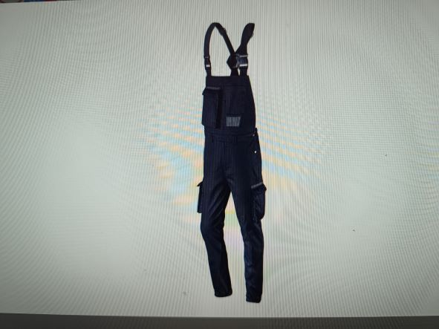  Kopējais daudzums: 20 gab.
2. | Darba jaka  Materiāls: kokvilna, poliesteris, elastāns  Informatīvs attēls:  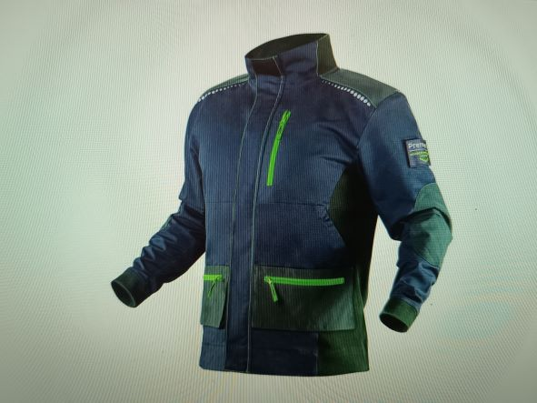  Kopējais daudzums: 20 gab.
3. | T-krekls  Materiāls: kokvilna, elastāns  Informatīvs attēls:  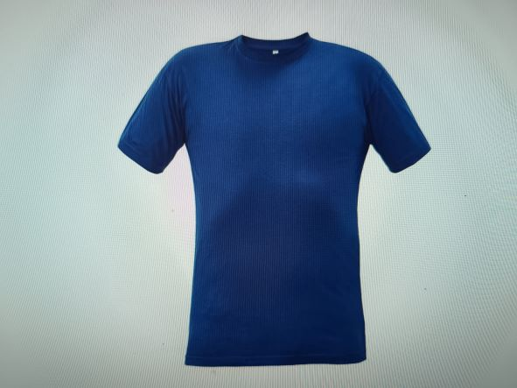  Kopējais daudzums: 40 gab.
4. | Cepure ar nagu  Materiāls: kokvilna, PVC  Izmēra regulēšana: velcro, 54-59 cm  Standarts EN 812  Informatīvs attēls:  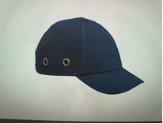  Kopējais daudzums: 20 gab.
5. | Darba aizsargapavi  Materiāls: āda, poliuretāns  Ūdens necaurlaidīga āda  Tekstila odere ar gaisa cirkulāciju  Kompozītmateriāla purngala aizsargs  Anatomiska iekšzole no mīksta poliuretāna  Antibakteriāla iekšzole  Neslīdoša, antistatiska un izturīga poliuretāna zole  Informatīvs attēls: 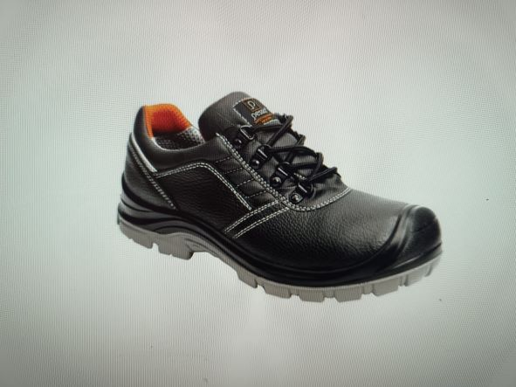  Kopējais daudzums: 20 pāri
6. | Darba kombinezons metinātājiem  Liesmu drošs antistatisks  antipirēns saskaņā ar EN ISO 11611 un  EN ISO 11612  antistatisks saskaņā ar EN 1149-5  Informatīvs attēls:  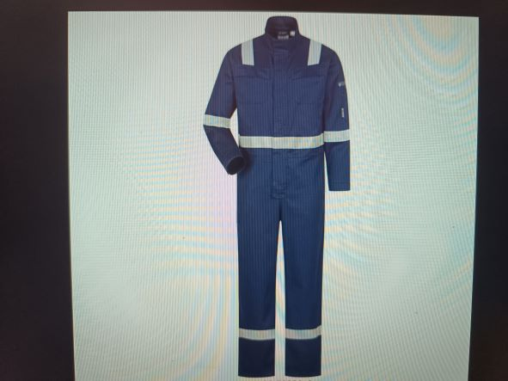  Kopējais daudzums: 2 gab.
Summa kopā EUR bez PVN
PVN 21%
Summa kopā EUR ar PVN

Pretendentam pirms pasūtījuma veikšanas jānodrošina darba apģērbu pielaikošanu.
Darba apģērba piegādes adrese Lastādijas iela 5, Rīgā.
Piegādes izmaksas jāiekļauj izmaksu cenā.
Apmaksas kārtība: pēcapmaksa 30 (trīsdesmit) dienu laikā pēc e-rēķina saņemšanas.
Pretendenta tehnisko specifikāciju un finanšu piedāvājumu nosūtīt uz e-pasta adresi edmunds.kulpis@vugd.gov.lv līdz 19.06.2025.
Jautājumu vai neskaidrību gadījumā zvanīt pa tālruni: +371 67075939 ; +371 25591732

(datums)

